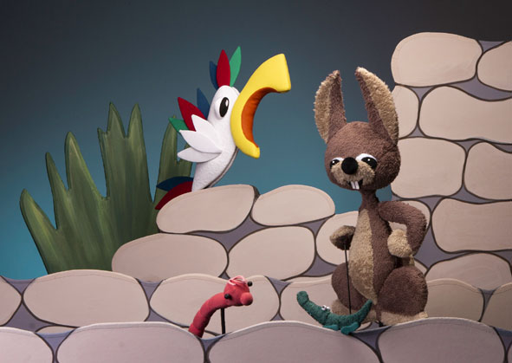
„Der Osterhase im Zoo“, LILARUM

22. März – 13. April 2025, für Kinder ab 3 Jahren

Von Traude Kossatz; Puppen/Bühne: Traude Kossatz

Musik: Fritz Keil; Wiederaufnahme; Uraufführung 2022

Kartenpreise Nachm.-Vorstellungen: Kinder/Erwachsene: 10 € (Webshop) | 11 € (TK)

Reservierung: Tel. 01 710 26 66 – Mail. reservierung@lilarum.at – Web. www.lilarum.at

Adresse: Figurentheater LILARUM – Göllnergasse 8 – 1030 Wien

Von Traude Kossatz. Puppen/Bühne: Traude Kossatz; Bühnenmalerei: Andrea Gergely; Figurenspiel:Paula Belická, Carlos Delgado-Betancourt, Silence Conrad, Jo Demian Proksch, Evgenia Stavropoulou-Traska; Licht: Florian Scholz; Stimmen: Andy Hallwaxx, Dorothee Hartinger, Sven Kaschte, Walter Mathes, Grischka Voss; Komposition: Fritz Keil; Musik: Klaus Paier (Akkordeon), Asja Valcic (Cello), Hans Zinkl (Gitarre). Tonaufnahmen: Oliver Krammer, Hans Zinkl; Erstaufführung 2022

Wer hat das Krokoei gemopst?

Langtext (1089 inkl. Leerzeichen)

Verwirrung beim Osterhasen: Wie kommt das Krokodilei zu den Ostereiern? So kurz vor Ostern hat er für Ablenkungen eigentlich gar keine Zeit!

Mitten im Osterei-Endspurt entdeckt der Osterhase ein viel zu großes Ei vor seinem Hasenbau. Daraus schlüpft das Babykrokodil Kroki, das unablässig nach seiner Mama ruft und Aufmerksamkeit braucht. Eigentlich sollte der Osterhase eiligst Eier bemalen, statt ein Krokobaby zurück in den Zoo zu bringen. Er weiß ja nicht einmal, wo dieser Zoo überhaupt ist! Gut, dass ihm eine freundliche Ratte und ein schlauer Kater unterwegs behilflich sind. Selbst der Fuchs hilft mit. Ob ihn das schlechte Gewissen quält, weil er das Ei aus dem Krokodilgehege gemopst hat?

Das 2022 uraufgeführte Stück erzählt von den Abenteuern des Osterhasen auf der Suche nach Krokis Eltern, aber auch vom Frühling, von Familie und Freundschaft ganz allgemein. Und es hat freilich ein glückliches Ende: Nicht nur kommt das Babykrokodil sicher zu den Eltern zurück, auch der Osterhase schafft es, rechtzeitig alle Ostereier zu verstecken. Tickets sind online um 1 Euro günstiger!

Kurztext siehe nächste Seite

Kurztext (505 inkl. Leerzeichen)

Der Osterhase findet ein ungewöhnlich großes Ei vor seinem Hasenbau aus dem wenig später das Babykrokodil Kroki schlüpft. So kurz vor Ostern kommt ihm das ungelegen, denn er hat noch unheimlich viel zu tun. Mit Unterstützung der freundlichen Ratte, des schlauen Katers und des reumütigen Fuchses, der das Ei zuvor aus dem Krokodilgehege gemopst hat, gelingt es ihm, Kroki zurück in den Zoo zu seinen Eltern zu bringen und gerade noch rechtzeitig alle Eier zu verstecken. Karten online um 1 Euro günstiger!

Pressefotos & Bildunterschriften: © LILARUM | Abdruck bei Namensnennung frei!

Pressefotos zum Download: http://www.lilarum.at/presse.html
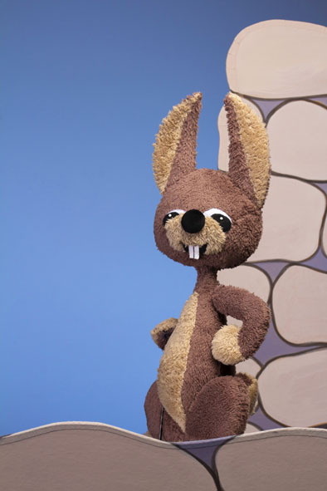

quer: LILARUM_Osterhase-im-Zoo_Osterhase+Kroki+Wurm+Papagei (siehe 1. Seite)

Der Osterhase möchte das Babykrokodil Kroki (re. unten) zu seinen Eltern in den Zoo bringen.

hoch: LILARUM_Osterhase-im-Zoo_Osterhase >>>>>

hoch: LILARUM_Osterhase-im-Zoo_Osterhase+Maus (siehe nächste Seite)

Auch im LILARUM ist der Osterhase schwer beschäftigt!

Das Figurentheater LILARUM

Mehr als jedes andere Wiener Theaterhaus vereint das Figurentheater LILARUM Tradition und Moderne auf der Bühne. Jedes Jahr werden ein bis zwei neue Stücke für Kinder uraufgeführt, das Repertoire reicht bis ins Jahr 1985 zurück. So sind in den mehr als 40 regelmäßig gespielten Eigenproduktionen sowohl die inhaltlichen als auch die ästhetischen Veränderungen, welche die Zeit mit sich bringt, eindrucksvoll nachvollziehbar. Was überdauerte, ist der einzigartige, von der Theatergründerin Traude Kossatz geprägte künstlerische Stil des Hauses. Und so kommen viele, die früher als Eltern mit den Kindern die Vorstellungen besucht haben, mittlerweile mit den Enkeln an der Hand erneut in das Theaterhaus im dritten Wiener Gemeindebezirk. Heute wird Österreichs größtes Puppentheater von Paul Kossatz geleitet, dem Sohn der Gründerin.

Die Hauptrollen im LILARUM kommen den Puppen zu. Jede davon ist ein unverkennbares Unikat und wird, ebenso wie das Bühnenbild, exklusiv für das jeweilige Stück in der hauseigenen Werkstatt in vielen Stunden Handarbeit kunstvoll entworfen und gebaut. Besonders ist auch die Art und Weise, wie die Stücke inszeniert werden: Die fünf professionellen Puppenspieler:innen bleiben für das Publikum unsichtbar. Sie animieren die Puppen, deren Stimmen vor der Uraufführung von Schauspieler:innen eingesprochen werden. Darunter finden sich viele bekannte Namen von Hilde Sochor und Michael Niavarani über Anne Bennent und Wolfram Berger bis hin zu Mavie Hörbiger und Robert Palfrader. Auch die Musik und die vielen Lieder werden exklusiv für die Stücke komponiert und vorab aufgezeichnet, unter anderem von Musiker:innen wie “Die Strottern”, Stephie Hacker, Ernst Molden und Fritz Keil. Auf diese Weise wird jedes Theaterstück zu einem spartenübergreifenden Kunstwerk aus bildender Kunst, Musik und darstellender Kunst.

Abseits des regulären Spielbetriebs nimmt das LILARUM auch seine gesellschaftliche Verantwortung als Kulturbetrieb wahr. Das mit dem österreichischen Umweltzeichen ausgezeichnete Haus legt großen Wert auf ökologische, ökonomische und soziale Nachhaltigkeit – vom sparsamen Einsatz von Ressourcen über leistbare Ticketpreise bis hin zu den rund 15 angestellten Mitarbeiter:innen. Darüber hinaus stellt es sein Theaterhaus regelmäßig freien Künstler:innen als Spielort zur Verfügung und ist national sowie international in diversen Projekten unter anderem zur Figurentheater-Ausbildung auf Hochschulebene sowie zur Demokratiebildung vernetzt.

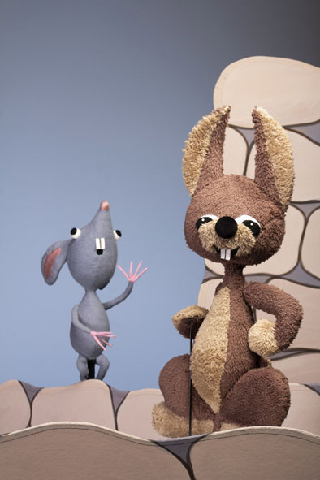

Für Rückfragen etc. stehe ich gerne zur Verfügung

Andreas MORITZ

PR, Projektmanagement, nationale & internationale Kooperationen

Figurentheater LILARUM, Göllnergasse 8, 1030 Wien

Tel. 01 710 26 66 – 11, Mobil. 0676-6744665

E-Mail. andreas.moritz@lilarum.at
http://lilarum.at - http://facebook.com/lilarum

